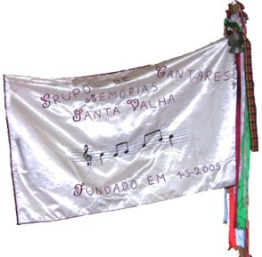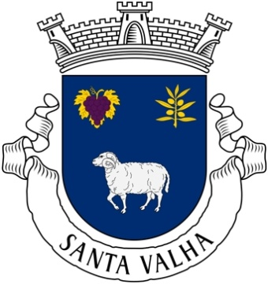

Grupo de Cantares “ Memórias de Santa Valha “
***
FESTIVIDADES EM HONRA DE CAMÕES, DE PORTUGAL E DAS COMUNIDADES LUSÍADAS

13 DE JUNHO – 15 HORAS

O “Grupo de Cantares” convida toda a população da freguesia de Santa Valha, a estar presente nesta festividade cultural e comemorar o 5º. Aniversário do Grupo.

PROGRAMA:
1º. - Actuação do Grupo de Cantares “ Memórias de Santa Valha”.
2º.- Unidos de Sonim, com suas Concertinas.
3º.- Grupo de Cantares de Vilarelho da Raia (Chaves).
4º.- Rancho Estenográfico da Casa do Povo de Sonim.

No final das actuações, será servido um “Lanche Convívio” destinado aos elementos dos grupos participantes e sócios desta Colectividade.
A Direcção,

